Тема: основные семантические группы собственных имён существительных.
Класс: 2 А, 2 Б
Дата: 9.04
- Письменно ответь на вопросы теста (в тетради). В ответе напиши только букву.
- Укажи имя существительное, которое отвечает на вопрос что?
А) жизнь В) врач
Б) муравей Г) ягуар
2. Найди собственное имя существительное.
А) Дерево В) Москва
Б) Мужчина Г) Ученица
3. Укажи одушевлённое имя существительное.
А) сосна В) брелок
Б) книга Г) улитка
4. Укажи им. сущ., которое может быть и собственным, и нарицательным.
А) олень В) кот
Б) роза Г) лист
5. Отметь, в какой строчке перечислены названия рек.
А) Дон, Днепр, Енисей
Б) Киев, Минск, Таллин
В) Эльбрус, Эверест, Памир
Г) Барто, Маршак, Блок
6. Найди «лишнее» слово.
А) растение В) покупает
Б) вата Г) водолаз
7. Укажи, в каком существительном орфограмму нельзя проверить.
А) капуста В) помощник
Б) варежка Г) мороз
Проверь себя по QR-коду, другим цветом исправь неверные ответы.

*Инструкция.
Скорее всего, на вашем телефоне уже установлен по умолчанию сканер QR-кода, вы можете легко с его помощью просканировать первый QR-код. Сделать это очень легко. Просто следуйте инструкции.
1. Откройте устройство чтения QR-кода на своем телефоне (если не нашли, скачать бесплатный сканер кодов для Андроид устройств можно с официального магазина приложений Google Play (Play Market)).
2. Держите устройство над QR-кодом так, чтобы он был хорошо виден на экране вашего смартфона.
Если вы правильно держите смартфон над QR-кодом, то в таком случае произойдет следующее:
- Телефон автоматически сканирует код.
- В некоторых приложениях для сканирования кода вы должны нажать на изображение, а не на кнопку как для создания фото на вашем смартфоне.
- Нажмите указанную кнопку, если потребуется.
2. Внимательно рассмотрите рисунок, запоминая основные группы собственных имён существительных.
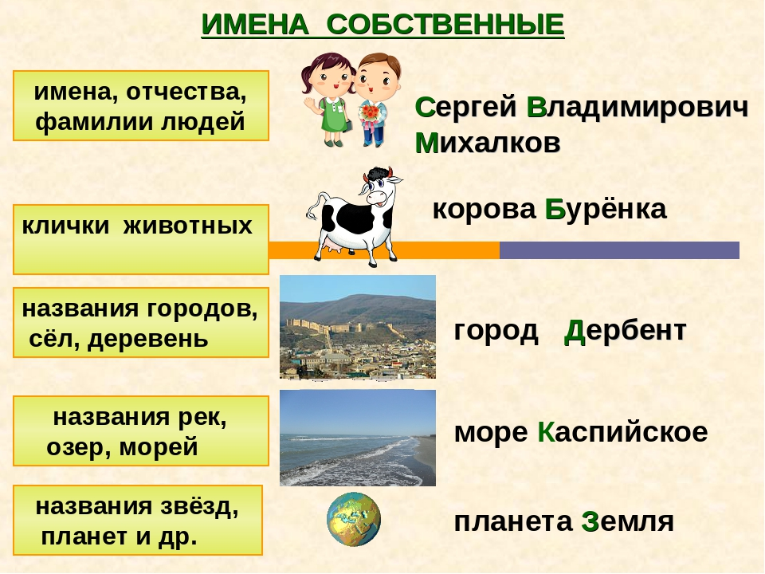

- Пазл «Угадай-ка». Пройдите по ссылке и распределите имена собственные по группам.
https://learningapps.org/5291781

- Спиши текст, вставляя пропущенные буквы. Подчеркни имена собственные.
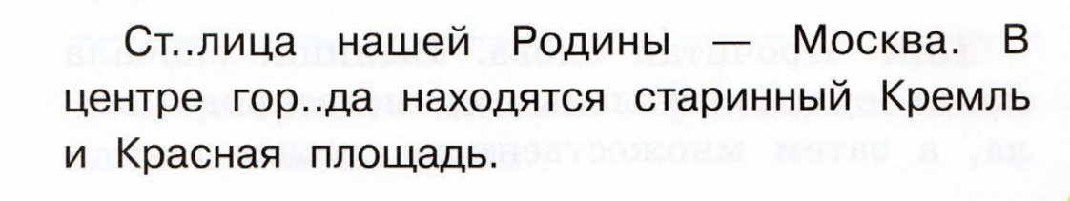
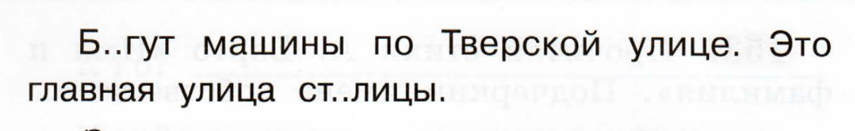
- Домашнее задание (письменное).
Стр. 83, упр. 111 (учебник). Распределите собственные имена существительные в 3 группы. Запишите сначала фамилии писателей, потом названия городов, а затем названия стран.

